Carta de presentación, transferencia de derechos de copyright, cesión de derechos, declaración de conflicto de intereses y compromisos que se adquieren con Fonseca, Journal of Communication

Sra. Directora de Fonseca, Journal of Communication:

Leídas atentamente las instrucciones a autor/autores y analizada la cobertura de Fonseca, Journal of Communication, considero/consideramos que la publicación que Vd. dirige es la adecuada para la difusión de mi/nuestro trabajo, por lo que ruego/rogamos que sea sometido a revisión para considerar su posible publicación en Fonseca, Journal of Communication, bajo ‘Sumario’, el manuscrito que adjunto le remito/remitimos y que lleva por título MUJERES TRAS LAS CÁMARAS EN EL DOCUMENTAL LATINOA-MERICANO. CONCLUSIONES DE UN ESTUDIO TRANSVERSAL DE LA EVOLUCIÓN HISTÓRICA cuyo autor es Pablo Calvo de Castro. Será el/la responsable de la correspondencia a través del correo electrónico pcalvo@usal.es y, para contacto que suponga una mayor urgencia, aporta el número de teléfono +573202192958.

En su conjunto, el/los autor/autores declara/declaran que:

1.- A través de este texto se realizan aportaciones originales y novedosas. Certifico/certificamos que este trabajo no ha sido publicado en todo ni en parte por cualquier otro medio ni está en vías de consideración para publicación en otra revista.
2.- Adquiero/adquirimos el compromiso de aceptar las normas de redacción, publicación, revisión y evaluación que considere Fonseca, Journal of Communication.
3.- Me/nos responsabilizo/responsabilizamos del contenido del texto que envío/enviamos y de haber contribuido a la concepción, diseño y realización del trabajo, análisis e interpretación de datos y de haber participado en la redacción del texto y sus posibles revisiones así como en la aprobación de la versión que finalmente remito/remitimos.
4.- He/hemos sido informado/informados de que pueden producirse cambios de estilo del manuscrito pero de que, no obstante y en cualquier caso, se me/nos enviarán las galeras finales antes de que el texto, en caso de evaluación favorable, quede definitivamente publicado como artículo. Me/nos comprometo/comprometemos a dar acuse de recibo de dichas galeradas así como, una vez comprobadas, a dar el visto bueno para su publicación en el menor tiempo posible. Entiendo/entendemos que damos un visto bueno tácito a las galeradas si no envío/enviamos una respuesta dentro de los 7 días naturales siguientes a la recepción de éstas.
5.- Afirmo/afirmamos saber que la publicación de un artículo en Fonseca, Journal of Communication no supone ni coste ni remuneración alguna.
6.- Declaro/declaramos estar libres de cualquier asociación personal y/o comercial que pueda suponer un conflicto de intereses en conexión con el artículo remitido así como el haber respetado los principios éticos de investigación.
7.- El/los autor/autores abajo firmante/firmantes transfiere/transferimos los derechos de propiedad (copyright) del presente trabajo a Fonseca, Journal of Communication para que lo publique acogido bajo licencia Creative Commons (en la modalidad indicada al pie de la página principal de Fonseca, Journal of Communication: http://fjc.usal.es). Cedo/cedemos los derechos de edición y reproducción.

En Medellín, a 27 de marzo de 2019

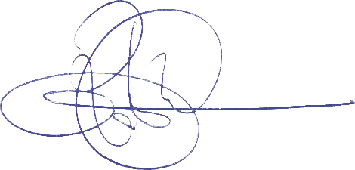
FDO.: Pablo Calvo de Castro. DNI 70882690W.

